Шановні пані та панове!

Дякуємо Вам, що Ви погодилися взяти участь в опитуванні учасників програми «Доступне житло» Державного фонду сприяння молодіжному будівництву. Мета даного моніторингу – оцінити доступність та ефективність програми, а також зібрати спільний профіль сімей, які отримали державну допомогу. Майте на увазі, що опитування анонімне, а всі зібрані дані будуть оброблені в узагальненому вигляді. На заповнення анкети у Вас піде не більше 20 хвилин часу.

Надалі – інструкція, яким чином працює анкета.
- Мова анкети. У верхньому правому куті можна вибрати мову, на якій буде відображена анкета. За замовчуванням відображається англійська версія, проте можна вибрати також українську або російську.
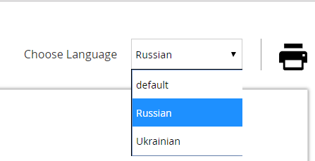
- Питання, відмічені червоною зірочкою є обов’язковими до відповіді. На жаль, не відповівши на ці питання, не можна буде перейти до наступної секції і завершити опитування.
- Як тільки Ви відповіли принаймні на всі обов’язкові, відмічені зірочкою, питання, можете натиснути внизу “Next”, щоб перейти до наступної секції питань. У випадку, якщо Ви хотіли би щось додати до попередньої секції, ви завжди можете натиснути на “Back”.
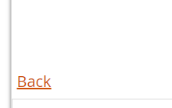
- Всього в анкеті 4 секції з групою питань у кожній. Коли Ви завершите відповідати на всі питання, натисніть, будь ласка, кнопку “Submit”. Після цього відповіді будуть збережені, а Вам відкриється пуста форма для нового заповнення.
